***Активный раздаточный материал по теме «Сера. Соединения серы».***

*Сера, сера, сера, S, тридцать два – атомный вес.*

*Сера в воздухе сгорит - мы получим ангидрид.*

*Ангидрид её с водой - станет серной кислотой.*

**Задание 1.** *Заполни таблицу.*

|  |  |
| --- | --- |
| **1)** название, символ элемента |  |
| **2) *Положение в периодической системе:***  Номер периода  Номер группы  Главная или побочная  Ar (относительная атомная масса) |  |
| **3**) ***строение атома:***  Ядро:  Заряд (=№ порядковый)  Число протонов (=№ порядковый)  Число нейтронов (Ar-№ порядковый )  Электроны:  Число электронов (=№ порядковый)  Число электронных слоев (=№ периода)  Электронная формула  Вид элемента (определяется по заполненному подуровню)  Число электронов на внешнем электр. Слое  Завершенный или незавершенный энерг. уровень  Максимальная валентность (=№ группы)  Степень окисления (+ =№ группы, - =8 - № группы ) |  |
| ***4) Характеристика элемента и соединений:***  Характер элемента (мет., неме., амфот.)  Формула высшего оксида  Формула высшего гидроксида  Характер гидроксида и оксида |  |

***Задание 2.*** *Заполни логическую схему***:**

**Сера в природе**

Сульфаты:

Белки:

Сульфиды:

**Аллотропные модификации серы.**

**Задание 3.** *Заполни прочерки, подпиши структурные формулы модификаций серы в нужные ячейки.*

**резкое охлаждение**

t > 960C

_________

S∞

__________

S8 (α-cера)

_________

S8 (β-cера)

самопроизвольно

**t < 960C**

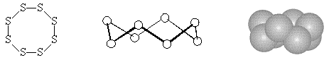

**____________ _____________ ____________**

**Химические свойства серы.**

**Задание 4.** *Изучив химические свойства серы, определи, в каком случае сера выступает окислителем, в каком восстановителем.*

Голубое

пламя

Запах тухлых яиц

**+ 2ȇ**

**- 4ȇ**

**SO2**

сероводород

**H2S**

Оксид серы(IV)

**0**

***S***

**H2**

**O2**

**+**

**+**

***+***

***Ме***

***МеS***

cульфиды

**Задание 5***. Заполни логическую схему:*

##### Применение серы

промышленность

медицина

сельское хозяйство

________________________________________

________________________________________

________________________________________

**Сернистая кислота. Сульфиты**

**Дидактическая игра *«Верю, не верю»***

*Правила игры:*Если ты согласен с утверждениями, отвечаешь «верю», а если не согласен «не верю».

Утверждения:

1. Веришь ли ты, что сернистая кислота двухосновная?
2. Веришь ли ты, что сернистая кислота окрашивает синий лакмус в фиолетовый цвет?
3. Веришь ли ты, что сернистую кислоту можно получить таким способом из солей: Na2SO3 + H2SO4 = H2SO3 + Na2SO4?
4. Веришь ли ты, что сернистая кислота диссоциирует ступенчато, если веришь напиши диссоциацию сернистой кислоты.
5. Веришь ли ты, что в окислительно-восстановительных реакциях сернистая кислота проявляет только окислительные свойства?
6. Веришь ли ты, что сернистая кислота взаимодействует с активными металлами?
7. Веришь ли ты, что при взаимодействии сернистой кислоты с основаниями образуется соль и вода?

*Задание 1.* Заполни логическую схему:

##### Химические свойства сернистой кислоты

H2SO3 + акт.Ме соль + H2↓

H2SO3 + соль нов. соль + нов.кисл. кислота

H2SO3 + основ. Соль + вода

**Серная кислота. Сульфаты**.

**Проверь себя**

1. В двух совершенно одинаковых склянках находится серная и соляная кислота. Как можно определить в каком из этих склянок содержится серная кислота?

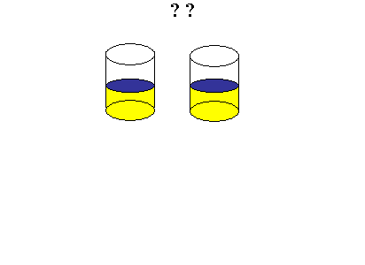

1. Помоги фокуснику выбрать кубик, в котором все вещества будут взаимодействовать с серной кислотой:

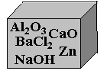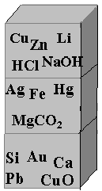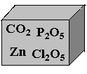

*Запишите уравнения реакций._______________________________________________________________________________________________________________________________________________________________________________________________________________________________________________________________________________________________________________________________________________________________________________________________________*

**Задание 5**. *Двум ученикам - Коле и Васе - нужно было разбавить раствор серной кислоты. Коля для этого взял химический стакан с серной кислотой и налил туда воды. Вася сделал иначе: он в воду налил серную кислоту. Кто из учеников получил химический ожог? Ответ обоснуйте .*

